Кузбасс в первобытную эпоху. Археология Кузбасса

Составитель Ожерельева Галина Вячеславовна, учитель истории, МБОУ «СОШ № 94», г. Кемерово

Основные понятия: Кузнецко-Салаирская ландшафтная область (понятие географическое), палеолит, неолит, бронзовый век, тотем.

Цель: сформулировать основные черты и особенности развития Кузбасса в первобытную эпоху.
Задачи:
– охарактеризовать особенности палеолита, мезолита и неолита в Кузбассе, изучить особенности этих эпох в Кузбассе;
– воспитывать интерес к истории родного края и чувство уважения к самоотверженному труду простых людей – своих предков и земляков;
– развивать логическое мышление, навыки сравнения и самостоятельной работы, умение добывать необходимую информацию и предъявлять результаты своей деятельности.

- Актуальность темы. Природно-географические особенности. Кузбасса
Земля Кузнецкая, Кузбасс, Кемеровская область – это всё наименования нашей незначительной по площади малой Родины. Кузбасс занимает около 95,5 тысячи квадратных километров, что составляет 0,6 процента от всей территории Российской Федерации.
Географически большей своей частью Кемеровская область располагается в Кузнецкой котловине, обрамлённой с трёх сторон подковой гор: с востока – Кузнецким Алатау, с юга – Абаканским хребтом, с юго-запада – Салаирским кряжем. Северо-западная часть области сливается с равниной Западно-Сибирской низменности.
Соседями Кемеровской области стали: с севера – Томская область, с востока – Красноярский край и Республика Хакасия, с юга – Республика Алтай, с юго-запада – Алтайский край и с запада – Новосибирская область.
С юга на север Кузбасс пересекает приток реки Оби – река Томь, судоходная для небольших судов. Всего на территории Кузбасса насчитывается до 21,4 тысячи рек, речушек и ручьёв общей длиной 76,5 тысячи километров, имеется несколько сот пойменных, заливных и материковых озёр. Самое крупное из них – озеро Большой Берчикуль. Климат Кемеровской области континентальный.
В рамках этой темы будут освещены некоторые первоначальные этапы исторического развития земли Кузнецкой, богатой на археологические артефакты.

Основная часть
- Шестаковский комплекс
Знаменитый Шестаковский археологический комплекс находится в Чебулинском районе на правом берегу реки Кии у села Шестаково Усть-Сертинского сельсовета. Общая площадь комплекса составляет 30 000 га. Всего здесь обнаружено 40 памятников археологии, 16 памятников истории и 5 архитектурных памятников. Среди важных природно-геологических объектов озеро Базыр, вулканы, а также природный парк «Шестаковские болота» в черте Мариинского района.
В парке водятся редкие виды птиц, рыб, лоси и косули. Отмечены места обитания серого журавля, произрастания редких видов растений, например, башмачка пятнистого, чая курильского, хвойника односемянного и других. На озерах Большой и Малый Базыры есть места остановок водоплавающих птиц во время осенне-весенних перелетах. На территории заповедника имеется «Кладбище динозавров». В 1953 году здесь было обнаружено большое и уникальное захоронение скелетов динозавров, крокодилов и черепах, живших около 130 млн лет назад. Поскольку воды реки Кии подмывают яр с кладбищем, то кости оказываются в реке. Ученые насчитали более 500 их разновидностей: платеозавр, дилофозавр, скутеллазавр, камаразавр, маменьчизавр и др. Предполагают, что возраст останков не менее 150 млн лет.

2. Эпоха камня. Охотники, рыболовы и собиратели
Сибирь расположена далеко от центра происхождения человека. Прошло около двух миллионов лет, когда человек из «африканской колыбели» достиг сибирских просторов.
Самая древняя стоянка, открытая археологами на территории Сибири, находится поблизости от Кузбасса в горах Алтая. Она принадлежит к периоду палеолита. Её возраст около 500 тысяч лет. Это было место обитания древнейшей группы людей, которых принято называть архантропы. Самые древние стоянки человека в Кузнецком крае были обнаружены в 1989 году академиком А. П. Деревянко, докторами исторических наук В. Т. Петриным и С. В. Маркиным. Они были выявлены на территории Моховского угольного разреза (теперешний Ленинск-Кузнецкий район).
Одна из стоянок была перекрыта покровными отложениями величиной около 40 метров. На этой глубине были обнаружены несколько оббитых рукой человека камней и большое количество костей животных. Значительной части типов этих животных сегодня не существует. В древности они являлись главной охотничьей добычей человека. Главным приёмом охоты был загон, в котором участвовали почти все члены первобытного коллектива. Создавая неимоверный шум, участники охоты гнали стадо животных к обрыву. При падении они погибали. Людям оставалось только разделать туши и приготовить на огне пищу. Помимо этого, нужно было позаботиться о шкурах, которые после примитивной обработки могли служить для укрытия тела или в качестве подстилки. Время существования этой стоянки, по мнению специалистов, более 400 тысяч лет.
Другой памятник, размещённый в границах Моховского угольного разреза, представлял собой древнюю стоянку, на которой люди в основном изготавливали каменные орудия (такие памятники археологи называют «мастерскими»). Здесь же готовили пищу, что подтверждают кости животных и угли костра.
Появление первых людей в границах южных районов Сибири, в том числе и на территории Кузнецко-Салаирской ландшафтной области, совпало с межледниковым периодом. Потепление климата и географические условия были подходящими для жизнедеятельности людей. Складывающиеся коллективы людей раннего палеолита вели бродячий образ жизни, передвигаясь за стадами диких животных, а трогонтиревый слон, бизон, лошадь и другие животные были главной добычей во время охоты. Пищевой рацион дополняли продукты собирательства (ягоды, грибы, коренья и т. д.), которым занимались в основном женщины и дети.
Одновременно с формированием позднего палеолита происходило развитие человека современного физического вида, а также общества, основу которого составляла родовая организация. На территории Кузнецко-Салаирской ландшафтной области известно много памятников позднего палеолита. Это клад каменных орудий у посёлка Кузедеево, мастерские по обработке камня и изготовлению орудий (Шумиха-I), кратковременные стоянки палеолитических охотников (Бедарево-П, Шорохово-I, Ильинка-П, Сарбала), стационарное поселение на реке Кия, рядом с селом Шестаково. Их исследования позволили получить внушительную коллекцию каменных предметов.
Самые древние стоянки позднего палеолита на территории Кузнецкого края – это Воронино – Яя (около 30 тысяч лет) и Шестаково, на правом берегу р. Кии. Шестаковская стоянка, впервые возникнув 25 тысяч лет назад, с существенными перерывами продолжала существовать до 18 тысяч лет. Остальные стоянки, то есть большая часть позднепалеолитических памятников, относятся к 12–15 тысячам лет.
Наступивший неолит (8–5 тысяч лет тому назад), или новокаменный век – заключительный период эпохи камня. Это время главнейших открытий и достижений в древней истории человечества. В эпоху неолита была изобретена керамическая посуда, что позволило человеку впервые готовить и употреблять горячую жидкую пищу, ткань, для производства которой использовали обработанные волокна растений (крапивы, конопли). В обработке камня появились новые приёмы: пиление, сверление, расцвета достигло шлифование. Это дало возможность человеку использовать для изготовления орудий новые породы камня. Практически все данные достижения можно проследить на материалах неолита Кузнецко-Салаирской ландшафтной области.
Поселения новокаменного века открыты археологами в предгорьях Кузнецкого Алатау (Большой Берчикуль-4, Тамбарское водохранилище, на реке Дудет, Смирновский ручей-1, на реке Кие), в горах Горной Шории (Печергол– 2), на берегах реки Томи (Бычка-1, поздний слой). Найдены и раскопаны захоронения (могильники) этого времени в районе г. Новокузнецка (Кузнецкий могильник), на реке Ине около сёл Трёкино, Лебеди, Васьково, на реке Яе недалеко от одноименного поселка.
В неолитических памятниках имеется много находок каменных и костяных наконечников стрел. Освоив всю территорию Кузнецкого края, неолитическое население занималось охотой и рыболовством.
Охотились древние люди на медведя, лося, марала, косулю, волка, бобра. Из пушных зверей они добывали зайца, сурка, белку, соболя, лисицу. Охотничьей добычей становились и водоплавающие птицы. Продукты охоты и рыболовства дополняло собирательство. Оно было связано не только с пополнением пищевого рациона. Одним из занятий в этой сфере деятельности были сбор и заготовка растений, обладавших целебными свойствами.
Трудная, полная опасностей жизнь охотников приводила к тому, что родовые общины были небольшими и люди редко доживали до преклонного возраста. Умерших хоронили в специальных местах. Обычно это был мыс высокого берега реки. Неолитические захоронения не имеют внешних признаков, поэтому найти их очень трудно. Такие родовые могильники содержат небольшое количество могил (5–20), обязательно расположенных в один или несколько рядов.
Для захоронения выкапывали узкую, неглубокую яму овальной формы. В такую яму можно было поместить умершего только в вытянутом положении. Его укладывали параллельно течению реки или ногами к воде. С таким обычаем связано представление людей о переправе души умершего в мир мёртвых. Умершего человека хоронили в одежде и снабжали необходимыми вещами, что зависело от его пола и возраста. Одежда, кроме штанов и, условно назовем, рубахи, включала обувь, пояс и головной убор. Шапочку украшали резцами бобра (мужчины) и определёнными зубами медведя (мужчины и женщины). На украшение двух головных уборов требовалось добыть не менее трёх медведей. Пояс и обувь также были украшены зубами диких животных. Захоронения мужчин сопровождает охотничий, порой рыболовный инвентарь. В погребениях женщин археологи чаще находят меньше предметов. В них обнаружены челноки для плетения сетей, острия, проколки, игольники с иглами. В могилах, где были похоронены дети, вещей ещё меньше или находится только ожерелье из зубов диких животных.
К концу неолита относится возникновение на реке Томи природного святилища, широко известного сейчас как Томская писаница. Древнейшие выбитые контурные изображения лосей сохранились на большой центральной поверхности камня. В рисунках переданы две основные идеи: размножение животных и охота. Рисунки мифологичны и связаны с появлением древнейших мифов. Рисунки – это только часть святилища. Важен уступ, на котором разыгрывались древние мистерии.
2. Эпоха бронзы. Первые металлурги, земледельцы и скотоводы Кузнецкого края
Следующий этап в древней истории Кузнецкого края связан с освоением человеком металла и его внедрением в сферу производства. Этот период на территории Западной Сибири ознаменован появлением такой формы хозяйственной деятельности, как скотоводство.
В переходное время от эпохи камня к бронзовому веку (энеолиту) в конце IV – начале III тысячелетия до нашей эры на территории южных районов Сибири появились племена, которые применяли медь. Это были первые скотоводы на сибирской земле.
Большую часть Кузнецко-Салаирской ландшафтной области занимали племена, составлявшие единое целое с племенами лесостепных районов Алтая. Это был один древний народ, освоивший обширные пространства от Алтайских гор до Кузнецкого Алатау. В настоящее время на территории Кузнецкого края исследован самый крупный поселок этого народа. Он был расположен на берегу озера Танай, которое тесно примкнуло к Салаирскому кряжу. Вдоль берега было построено 38 жилищ, которые имели круглую коническую форму. Видимо, делали их из жердей, сверху покрывая корой и шкурами животных. Освещалось и отапливалось такое жилище очагом, размещённым почти в центре. В некоторых жилищах вокруг очага были сделаны земляные нары. Дальше от воды находилось шесть хозяйственных построек.
В них хранили пищевые запасы, каменное и костяное сырье для изготовления орудий и бытовых вещей, шкуры, рыболовные снасти, деревянные предметы (весла, лыжи и др.). Недалеко от этого посёлка, через ложок, находилось ещё восемь жилищ, которые были размещены в один ряд. Возможно, они образовывали другой посёлок этого же народа, в котором проживали не более 40–50 человек.
Посёлки на берегу озера основали охотники и рыболовы. В тайге они добывали медведя, лося, марала, а в лесостепи – косулю. Косуля была главным объектом охоты, из водоплавающих животных главным образом добывали бобра. Нередко добычей охотников становились волк, лисица, сурок и другие более мелкие животные. Часто человек охотился на водоплавающую, болотную (утка, гусь, цапля, баклан) и боровую (глухарь, тетерев, рябчик) птицу. Здесь же на территории посёлка шкуры диких животных обрабатывали скребками, затем разминали и сушили. Из подготовленных шкур шили верхнюю одежду, подстилки на нары, пологи на вход в жилище, а также сумки, пояса и другие изделия.
Эту картину позволяют восстановить находки, сделанные при раскопках. Среди находок первое место по количеству занимают каменные скребки. Охотничьего оружия меньше, что вполне естественно. Особенно мало наконечников стрел. Кроме лука со стрелами охотник был вооружён дротиками и копьём, кинжалом и ножом. Вполне возможно, что он брал с собой топор. Об охоте на птиц свидетельствуют найденные в жилищах людей трубчатые кости, из которых сделаны игольники.
Значительное место в жизни людей этих посёлков занимала рыбная ловля. Очень много ловили карася. Этот вид рыб в озере Танай является основным до сих пор. Скорее всего, его добывали сетями. Но иногда использовали удочки. На поселении археологи нашли вырезанный из кости рыболовный крючок, а также стерженьки составных крючков. Среди рыболовных снастей много острог, которые практически не отличаются от аналогичных неолитических изделий. Острогами лучили более крупную рыбу, например, щуку. Пойманную рыбу тут же употребляли в пищу или подготавливали к продолжительному хранению.
История материальной культуры была бы неполной, если бы мы остановились только на охотничьем и рыболовном инвентаре. Мир вещей энеолитического человека был разнообразным, но очень практичным. Он сохранял традицию неолита. Человеку были нужны инструменты для работы по дереву, и на поселениях мы видим большое количество каменных шлифованных топоров, тесел, долот. Для более тонких работ требовались ножи. На поселении найдены различные по форме и назначению ножи. Одни были необходимы для разделки туши животного, другие – для обработки и разделки рыбы, третьи – для работы по дереву и т. д. Для переработки продуктов собирательства применяли тёрки в виде плит песчаника, песты, в качестве которых использовали речные гальки с плоской поверхностью на одном конце.
Здесь же на территории посёлков изготавливали посуду. Её украшали чередующимися поясами оттисков короткого гребенчатого штампа с рядами крупных ямок.
На заключительном этапе (X–VII века до н. э.) эпохи поздней бронзы на всей территории современной Кемеровской области появляется культура, создателями которой являлись новые племена. Этот народ занимал обширные пространства от Среднего Прииртышья до Кузнецкого Алатау. Основные археологические памятники – городище на реке Люскус, поселение Усть-Каменка, могильники Журавлево-4, Пьяново, Титово.
Можно предположить, что ещё в эпоху развитой бронзы произошло формирование профессиональных групп металлургов-литейщиков. Высокая потребность в металлических изделиях – орудиях труда, оружии, утвари, украшениях – в поздней бронзе привела к последующему развитию особого ремесленного производства.
Материальная и духовная культура – это самобытная и яркая страница в истории населения эпохи поздней бронзы Кузнецко-Салаирской области. Великолепные мастера-литейщики изготавливали разнообразные предметы из бронзы: орудия труда, оружие, украшения и т. д. Из кости и рога делали гребни для обработки шерсти, предметы конской упряжи, орудия для выделки кожи. Ткань производили из шерстяных нитей, применяя примитивный станок. Ручным способом лепили горшки с круглым и плоским дном, большие корчаги для хранения сыпучих и жидких продуктов, миски. Но особую яркость керамической посуде придавал орнамент. Её украшали заштрихованные треугольники, комбинации которых создавали сложный узор. Их дополняли пояса сетки, ленты зигзагов и другие мотивы. Орнамент гончары наносили острым предметом перед обжигом сосуда.
С эпохой поздней бронзы заканчивается одна из увлекательных страниц древней истории. На смену ей приходит новая эпоха, связанная с появлением и широким распространением железа.

Словарь терминов

Кузнецко-Салаирская ландшафтная область (понятие географическое) – одна из областей страны гор Южной Сибири. Территориально и по границам почти совпадает с административной Кемеровской областью, но немногим больше её. Вместо термина «Кемеровская область» (образована в 1943 году) правильнее использовать понятие «Кузнецко-Салаирская ландшафтная область».
Палеолит – древнекаменный период, который относится к эпохе камня. Археологи выделяют ранний, средний и поздний палеолит.
Неолит – завершает период каменного века, в течение которого люди пользовались для изготовления орудий труда лишь камнем, костью и деревом. Время, когда начали использовать медь, а позже и ее сплавы для производства орудий, оружия и украшений.
Бронзовый век – историко-культурный период, характеризующийся распространением в передовых культурных центрах металлургии бронзы и превращением её в ведущий материал для производства орудий труда и оружия.
Тотем – ранняя форма религиозных представлений, согласно которой объединение людей (род) происходит от одного предка. Этим первопредком выступает животное, реже птица. Отношение к тотему (предку) как к старшему, самому уважаемому родственнику.

Литература

- История Кузбасса : учебное пособие для уч-ся ср. школ, ср. спец. уч. заведений и студентов вузов / отв. ред. Н. П. Шуранов; Администрация Кемеровской области; Кемеровский госуниверситет. – Кемерово : ФГУИПП «Кузбасс», «СКИФ», 2004. – 352 с.
- История Кузбасса / С. П. Звягин, Е. Н. Шуранова и др. – Кемерово : ИПП «Кузбасс», 2006. – 360 с.
- Кацюба, Д. В. История Кузбасса / Краеведческое пособие для учащихся 7–10 классов. – Изд. 4-е, перераб. – Кемерово : Кемеровское книжное издательство, 1983. – 192 с.
- Шестаковский арехологический комплекс. Национальный туристический портал. – URL: https://russia.travel/objects/303435/.

Электронные ресурсы

- Лекция В. В. Боброва на тему «Древности Кузнецкой земли » [видеозапись] // YouTube. – URL: https://www.youtube.com/watch?v=vV2tvoyBwYI&list= PLfFthe4_T_qiktnp1jRrSCImI-ZT3EvJX&index=2.
- Загадочные находки археологов. Кемеровский краеведческий музей [видеозапись] // YouTube. – URL: https://www.youtube.com/watch?v=we3N6vsPiY.
- Сенсационная находка в Кузбассе. Останки древнейшей рептилии [видеозапись] // YouTube. – URL: https://www.youtube.com/watch?v=wGA1vvSd6Ow.
- Виртуальная экскурсия «Шестаковский археологический комплекс: Восьмое чудо Кузбасса» [видеозапись] // YouTube. – URL: https://www.youtube. com/watch?v=y4vCrPsk9nM&feature=emb_title.

Задания для работы в группах

1-я группа | 2-я группа | 3-я группа
Посмотрите видеозаписи о сенсационных находках про останки древнейшей рептилии в Шестаковском археологическом комплексе. Вспомните, кто такие динозавры? Какие виды динозавров жили на территории Кузбасса? | Составьте план работы арехологической экспедиции по раскопкам, например на Шестаковском комплексе. Для этого ответьте на вопросы: «Как работают археологи?», «Что служит предметом археологических изысканий?», «Какие предметы чаще всего находят?» | Используя знания учебных предметов «Окружающий мир» и «История Древнего мира», подготовьте сообщение на тему: «Чем же отличался палеолит от неолита?»

Домашнее задание

Творческие задания
  - Представьте себя режиссером-сценаристом и ответьте на вопрос: «Можно ли создать фильм (мультфильм) про динозавров Щестаковского комплекса аналогично фильму «Парк Юрского периода» С. Спилберга. О чем будет этот фильм (мультфильм)? Попробуйте написать сюжет (сценарий).

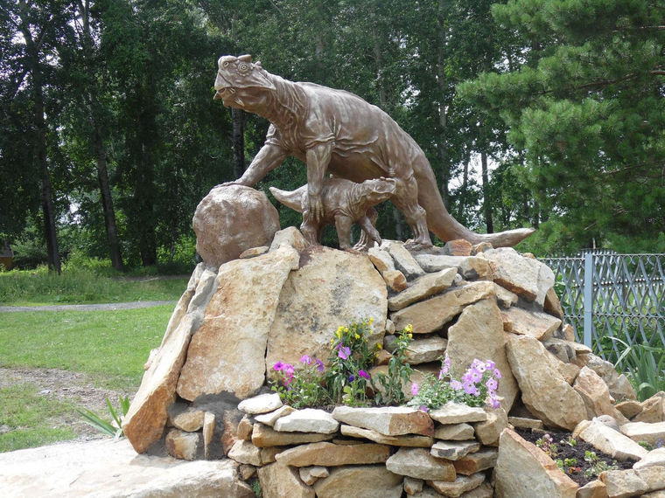

Шестаковский комплекс. Памятник динозавру.
Источник фото: http://xn----8sbenbrquebb4afq7e.xn--p1ai/uploads/news_content_images/2019-08-22/3%20%282%29.jpeg.

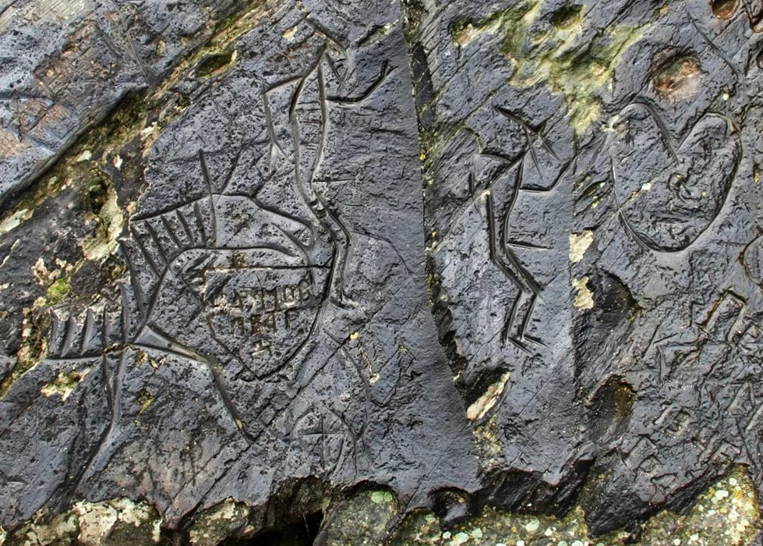

Наскальные рисунки в Томской Писанице
Источник фото: https://multiurok.ru/img/262331/image_59c4e860a00d1.jpg.

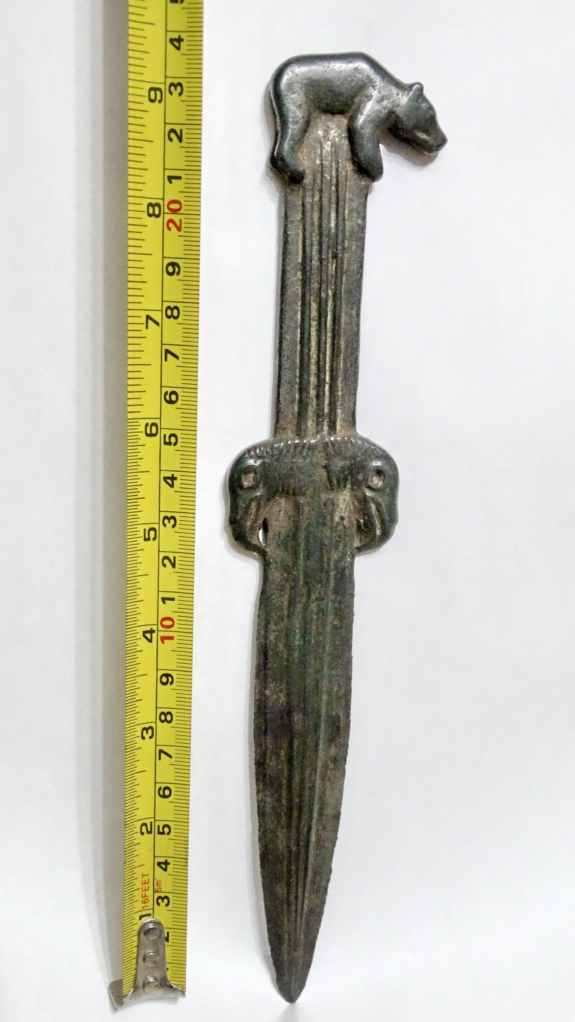

Скифский бронзовый кинжал
Источник фото: https://swordmaster.org/forum/uploads/attachment/2017-03/1489081964_1452609100_deleted-jpg-picture-2945_izmen.razmer.jpg.

